Title 14pt Bold ****** ******** *********** ********* ******* ******
********** *********** ********** ********** *******
○Author name1*, Author name2**
*Affiliation1, **Affiliation2
E-Mail: *example1@example1.com, **example2@example2.com
Keywords: *********, *********, ***********, *****, ***************

- 13pt Bold *********
10pt ********** ******* ********* ********** **** *** ************ * **********. ********** ******* ********* ********** **** *** ************ * **********. ********** ******* ********* ********** **** *** ************ * **********. ********** ******* ********* ********** **** *** ************ * **********. ********** ******* ********* ********** **** *** ************ * **********. ********** ******* ********* ********** **** *** ************ * **********. ********** ******* ********* ********** **** *** ************ * ********** [1]. ********** ******* ********* ********** **** *** ************ * **********.
********** ******* ********* ********** **** *** ************ * **********. ********** ******* ********* ********** **** *** ************ * **********. ********** ******* ********* ********** **** *** ************ * ********** [2]. ********** ******* ********* ********** **** *** ************ * **********. ********** ******* ********* ********** **** *** ************ * **********.********** ******* ********* ********** **** *** ************ * **********. ********** ******* ********* ********** **** *** ************ * **********.
********** ******* ********* ********** **** *** ************ * **********. ********** ******* ********* ********** **** *** ************ * ********** (Fig. 1.). ***** ******** ********** *** ************ *********. ********** ******* ********* ********** **** *** ************ * **********. ********** ******* ********* **********.

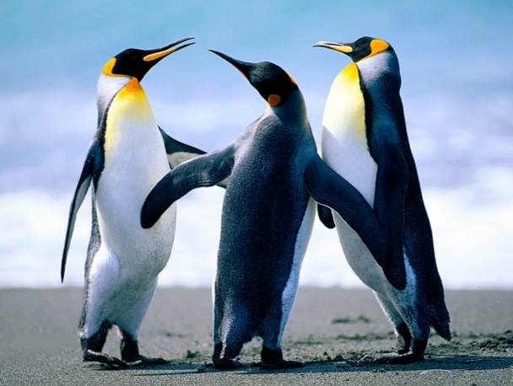
Fig. 1. ********** ******* ********* ********** **** *** ************ * **********. ********** ******* ********* ********** **** *** ************ * **********.

- 13pt Bold *********
  - 12pt ********** ************* ** ****** *********
10pt ********** ******* ********* ********** **** *** ************ * **********. ********** ******* ********* ********** **** *** ************ * **********. ********** ******* ********* ********** **** *** ************ * **********. ********** ******* ********* ********** **** *** ************ * **********.********** ******* ********* ********** **** *** ************ * ********** [3].
********** ******* ********* ********** **** *** ************ * **********. ********** ******* ********* ********** **** *** ************ * **********. ********** ******* ********* ********** **** *** ************ * **********. ********** ******* ********* ********** **** *** ************ * **********. ********** ******* ********* ********** **** *** ************ * **********. ********** ******* ********* ********** **** *** ************ * **********. ********** ******* ********* ********** **** *** ************ * **********. ********** ******* ********* ********** **** *** ************ * **********. ********** ******* ********* ********** **** *** ************ * **********. ********** ******* ********* ********** **** *** ************ * **********. ********** ******* ********* ********** **** *** ************ * ********** (Fig. 2.).

Fig. 2. 9pt Bold ********** ******* ********* ********** **** *** ************ * **********. ********** ******* ********* ********** **** *** ************ * **********. ********** ******* ********* ********** **** *** ************ * **********. ********** ******* ********* ********** **** *** ************ * **********.

  - 12pt ************* *****
10pt ********** ******* ********* ********** **** *** ************ * **********. ********** ******* ********* ********** **** *** ************ * **********. ********** ******* ********* ********** **** *** ************ * **********. ********** ******* ********* ********** **** *** ************ * **********.********** ******* ********* ********** **** *** ************ * **********. ********** ******* ********* ********** **** *** ************ * **********. ********** ******* ********* ********** **** *** ************ * **********. ********** ******* ********* ********** **** *** ************ * **********.
********** ******* ********* ********** **** *** ************ * **********. ********** ******* ********* ********** **** *** ************ * **********. ********** ******* ********* ********** **** *** ************ * **********. ********** ******* ********* ********** **** *** ************ * ********** (Table. 1.).

Table. 1. 9pt Bold ********** ******* ********* ********** **** *** ************ * **********. ********** ******* ********* ********** **** *** ************ * **********.
 | a | b | c
A | 21 | 23 | 25
B | 22 | 24 | 26

- 13pt Bold ************
  - 12pt **** ******** ****** *** ****** ********** ******* *******
10pt ********** ******* ********* ********** **** *** ************ * **********. ********** ******* ********* ********** **** *** ************ * **********. ********** ******* ********* ********** **** *** ************ * **********. ********** ******* ********* ********** **** *** ************ * ********** (Eq. 1.).
********** ******* ********* ********** **** *** ************ * **********. ********** ******* ********* ********** **** *** ************ * **********. ********** ******* ********* ********** **** *** ************ * **********. ********** ******* ********* ********** **** *** ************ * **********.
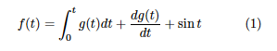
********** ******* ********* ********** **** *** ************ * **********. ********** ******* ********* ********** **** *** ************ * **********. ********** ******* ********* ********** **** *** ************ * **********. ********** ******* ********* ********** **** *** ************ * **********. ********** ******* ********* ********** **** *** ************ * **********. ********** ******* ********* ********** **** *** ************ * **********. ********** ******* ********* ********** **** *** ************ * **********. ********** ******* ********* ********** **** *** ************ * **********.
********** ******* ********* ********** **** *** ************ * **********. ********** ******* ********* ********** **** *** ************ * **********. ********** ******* ********* ********** **** *** ************ * **********. ********** ******* ********* ********** **** *** ************ * **********.
  - 12pt ********** ******** *******
10pt ********** ******* ********* ********** **** *** ************ * **********. ********** ******* ********* ********** **** *** ************ * **********. ********** ******* ********* ********** **** *** ************ * **********. ********** ******* ********* ********** **** *** ************ * **********. ********** ******* ********* ********** **** *** ************ * ********** (Table. 2.). ********** ******* ********* ********** **** *** ************ * ********** [4]. ********** ******* ********* ********** **** *** ************ * **********. ********** ******* ********* ********** **** *** ************ * ********** [5].
********** ******* ********* ********** **** *** ************ * **********. ********** ******* ********* ********** **** *** ************ * **********.

Table. 2. ********** *** ********** ******** ******* *.
ABCD | EFGH
a | 1234
b | 5678
c | 9101
d | 2345
e | 6789
f | 1012

- 13pt ***********
********** ******* ********* ********** **** *** ************ * **********. ********** ******* ********* ********** **** *** ************ * ********** [6]. ********** ******* ********* ********** **** *** ************ * **********. ********** ******* ********* ********** **** *** ************ * **********.

References
Author1et al. (Date). “Article Title” Journal, pp. 1–10.
Author2, (Date). “Book Title” Publisher.
Author3. (Date of last update). “Web site Title” <URL> (Accessed Date).
Q. I. Bilk et al. (1998). “Suppressive effect of Dark-septate endophytes on Fusarium disease in Asparagus”, Biological control Tech 6: 132–139.
P. V. Moden et al., (2010). “The study of Plant Disease”, ERTD Press.
G. Attwell et al. “Asparagus soil–borne disease caused Fusarium oxysporum f. sp asparagi and F. proliferatum” <http://www.ibaraki.isciu7/abstract/jindex.html> (Accessed 24.05.10).

